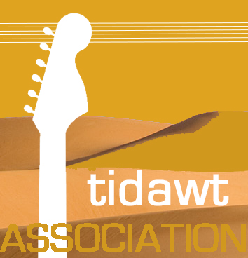

Participation à la création de l’atelier musical pour enfants et jeunes du quartier Bobiel à Niamey – Niger

BULLETIN D’ADHÉSION ET DE SOUTIEN **2020**

à l’association **tidawt**

NOM

ADRESSE

Courriel ……………………………..…………. @….……………………………………………….

Téléphone ……………………………..

9 bd République

71100 CHALON S/SAÔNE

EMAIL tidwatasso@gmail.com

TEL 0607797602

Je soutiens l’association **tidawt** dans son action culturelle solidaire et à ce titre deviens :

Adhérent 10 €

Donateur en apportant ma contribution aux actions avec un don de

5€ 10 € 20 € 30 € 50 € autre ………….

Je souscris à l’association **tidawt** pour l’année **2019**.

Je recevrai par email ou courrier deux fois par an le bilan des projets et actions.

Bulletin d’adhésion à renvoyer à **tidawt** – 9 Bd République – 71100 CHALON S/SAÖNE ou par mail